14.04.20г. Лекция №59. Ремённая передача
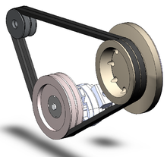
Клиновые ремни
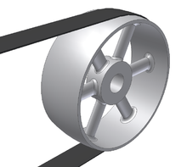
Плоский ремень
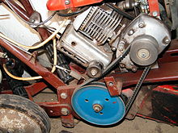
Клиноремённая передача мотокультиватора «Крот». Натяжной ролик исполняет функцию сцепления.
Ремённая передача — это передача механической энергии при помощи гибкого элемента — приводного ремня, за счёт сил трения или сил зацепления (зубчатые ремни). Может иметь как постоянное, так и переменное передаточное число (вариатор), валы которого могут быть с параллельными, пересекающимися и со скрещивающимися осями.
Состоит из ведущего и ведомого шкивов и ремня (одного или нескольких).

Достоинства
- плавность работы;
- бесшумность;
- компенсация неточности установки шкивов редуктора, особенно по углу скрещивания между валами, вплоть до применения передачи между перемещаемыми валами;
- компенсация перегрузок (за счёт проскальзывания);
- сглаживание пульсаций как от двигателя (особенно ДВС), так и от нагрузки, поэтому упругая муфта в приводе может быть необязательна;
- отсутствие необходимости в смазке;
- низкая стоимость деталей (ремня и шкивов);
- лёгкий монтаж;
- возможность использования в качестве муфты сцепления (например, на мотоблоках)
- (для ремней) возможность получения регулируемого передаточного отношения (вариатор)
- достоинства в сравнении с цепной передачей:
— возможность работы на высоких окружных скоростях;
— при обрыве ремня прочие элементы привода не повреждаются, и шкивы вращаются свободно (а при обрыве цепи она часто складывается, повреждая кожух и блокируя приводной вал)
- достоинства в сравнении с зубчатой передачей:
  - возможность передачи движения между валами, находящимися на значительном расстоянии друг от друга;

Недостатки
- большие размеры (для одинаковых условий нагружения диаметры шкивов должны быть почти в 5 раз больше, чем диаметры зубчатых колёс);
- малая несущая способность;
- малый срок службы (в пределах 1000—5000 часов);
- скольжение (не относится к зубчатым ремням), из-за чего непостоянство передаточного числа;
- повышенная нагрузка на валы и их опоры, что связано с необходимостью достаточно высокого предварительного натяжения ремня;
- наличие дополнительных элементов (всегда — для натяжения ремня и иногда — для гашения колебаний длинной ветви и удержания ремня на шкивах)
Зубчатые ремни включают в себя достоинства как ремённых передач (бесшумность, простота конструкции и обслуживания), так и цепных передач (постоянство передаточного отношения, большая нагрузочная способность по сравнению с «обычными» ременными передачами).

Классификация
- По способу передачи механической энергии:
  - трением;
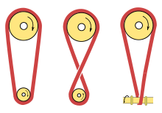
Различные способы установки пассика: открытый, перекрёстный, полуперекрёстный зацеплением.
- По виду ремней:
  - плоские ремни (1);
  - клиновые ремни (2);
  - поликлиновые ремни (многоручьевые) (4);
  - зубчатые ремни;
  - ремни круглого сечения (Пассик) (3).
- По применению ремней:
  - вариаторные;
  - тяговые;
  - транспортировочные (конвейерная лента);
  - протяжные;
  - вентиляторные ремни;
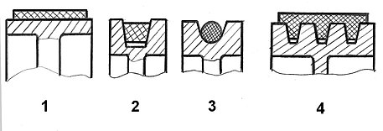
Формы поперечного сечения ремня: - плоский ремень (рис. 1), - клиновый ремень (рис. 2), - круглый ремень (рис. 3), - поликлиновый ремень (рис. 4). Наибольшее применение в машиностроении имеют клиновые и поликлиновые ремни.

ГОСТы
Стандарт | Наименование
ГОСТ 1284.1-89 | Ремни приводные клиновые нормальных сечений. Основные размеры. Методы контроля
ГОСТ 1284.2-89 | Ремни приводные клиновые нормальных сечений.  Технические условия
ГОСТ 1284.3-80 | Ремни приводные клиновые нормальных сечений.  Расчет передач и передаваемые мощности
ГОСТ 5813-76 | Ремни вентиляторные клиновые и шкивы для двигателей, автомобилей, тракторов и комбайнов. Технические условия
ГОСТ 23831-79 | Ремни плоские приводные резинотканевые. Технические условия
ГОСТ 24848.1-81 | Ремни клиновые вариаторные для промышленного оборудования. Технические условия
ГОСТ 24848.3-81 | Ремни клиновые вариаторные для промышленного оборудования. Расчет передач и передаваемые мощности
ГОСТ 26379-84 | Ремни клиновые широкие для вариаторов сельскохозяйственных  машин. Технические условия
ГОСТ 20889-88 | Шкивы для приводных клиновых ремней монолитные с  односторонней выступающей ступицей. Основные размеры

Литература
- Под ред. Скороходова Е. А. Общетехнический справочник. — М.: «Машиностроение», 2019. — С. 416.
- Гулиа Н. В., Клоков В. Г., Юрков С. А. Детали машин. — М.: Издательский центр «Академия», 2018. — С. 416. — ISBN 5-7695-1384-5.
- Д. Н. Решетов. Детали машин. — 4-е, переработанное и дополненное. — М.: «Машиностроение», 2018. — С. 496. — ISBN 5-217-00335-9.

